|  |  |  |  |  |  |
| --- | --- | --- | --- | --- | --- |
| **Nombre de la práctica** | **CODIGOS C 8-11** | | | **No.** | **1** |
| **Asignatura:** | **METODOS NUMERICOS** | **Carrera:** | **INGENIERIA EN SISTEMAS COMPUTACIONALES** | **Duración de la práctica (Hrs)** |  |

1. **Competencia(s) específica(s):**

**II. Lugar de realización de la práctica (laboratorio, taller, aula u otro):**

Aula

**III. Material empleado:**

Visual studio code

Gcc compiler

**IV. Desarrollo de la práctica:**

**Lamina 8**

Desarrollamos un ejemplo de la lámina en el cual realizamos una comparación con un if, en el cual vemos si el numero ingresado es par o no, si este es par mostrara un mensaje informando de esto.

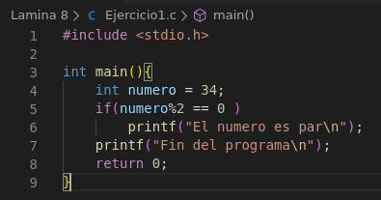

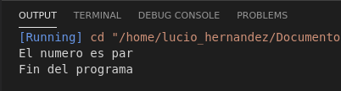

En el siguiente programa validamos una calificación ingresada por el usuario, que, si es mayor o igual a 8 muestra aprobado, para verificar si es aprobatoria hacemos uso del condicional if.

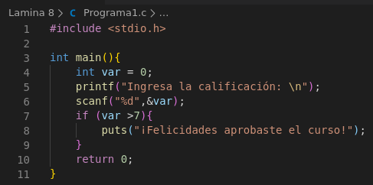

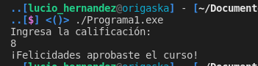

Para el siguiente programa se realiza una comparación anidada, ya que si el valor es menor a 100 ingresa al if que compara dentro del sí es mayor a 50, la segunda comparación no se ejecuta si no se cumple la primera condición ya que se encuentra dentro del primer if.

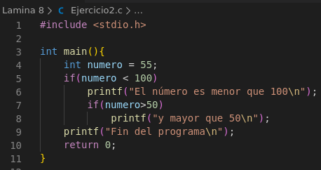

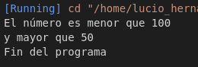

En el siguiente ejercicio realizamos un programa en el que se aplica el concepto de if anidado ya que hay que validar si ha trabajado más de 4 años y si gana más de $1000 mensuales.

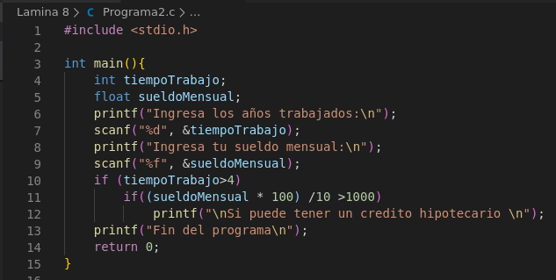

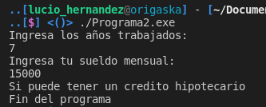

Para el siguiente ejercicio se utiliza la condición doble if-else, si la condición es verdadera ejecuta el if, si es falsa ejecuta else. Realizamos la comparación de un numero con respecto a 50, si es mayor ejecuta else, si es menor ejecuta el if.

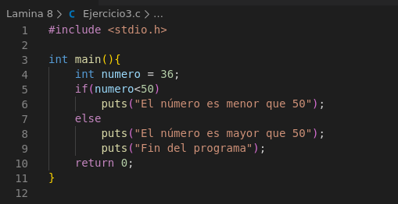

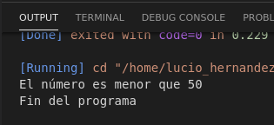

Realizamos el cálculo de salario de un empleado, si trabajo más de 40 horas semanales las horas extra se pagarán 1.5 veces más.

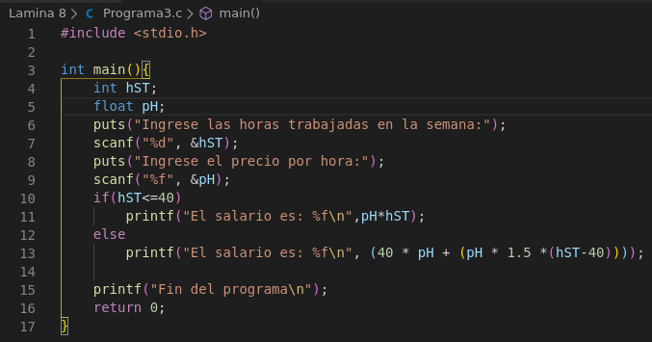

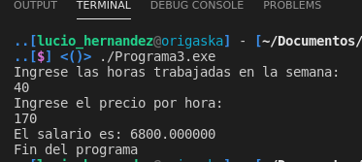

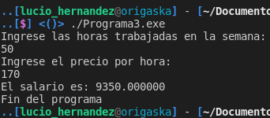

Por último, de condicionales vemos el tercer condicional, este funciona igual que el if-else.

El programa asigna un tipo de descuento dependiendo si la condición cliente es verdadera o falsa a la variable z.

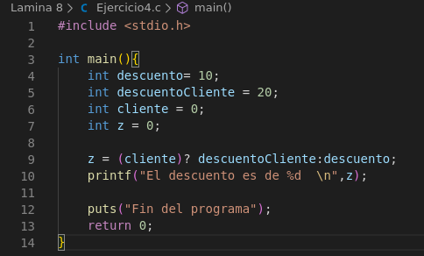

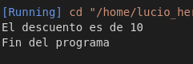

**Lamina 9**

En el primer programa mostramos en pantalla 3 veces la palabra hola por medio del ciclo while.

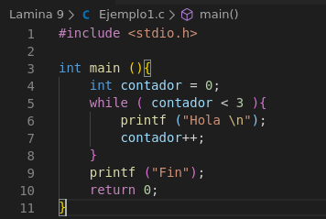

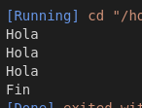

Para el segundo programa realizamos otro ciclo que muestra en pantalla los numero reales del 1 al 1000.

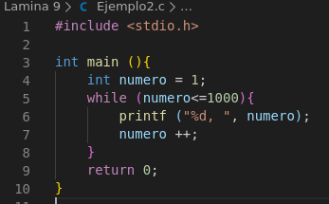

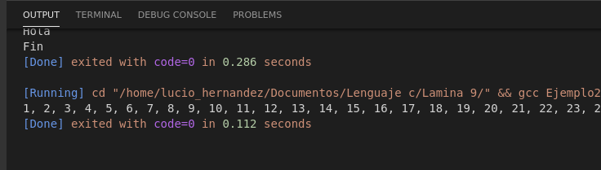

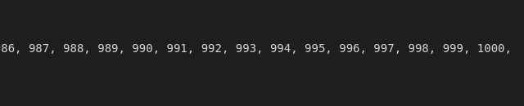

En el primer ejercicio mostramos los numero del 1 al 500 con su cuadrado y su cubo de cada uno.

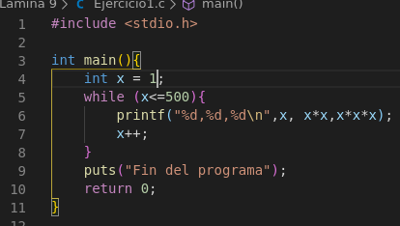

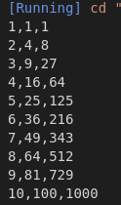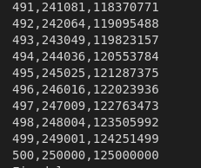

Para los ejercicios 2, 3 y 4 hacemos uso de condicionales if para resolverlos.



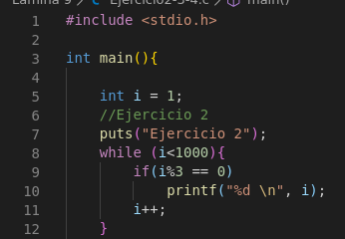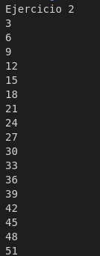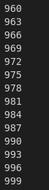



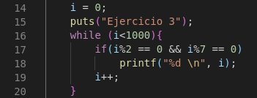

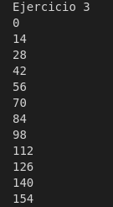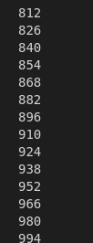



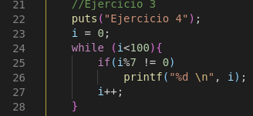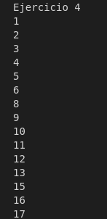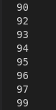

Como último programa de while vemos la estructura do while, en esta ingresa al menos una vez, aunque la condición sea falsa.

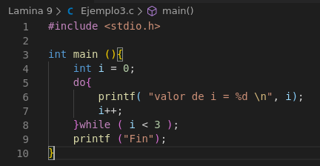

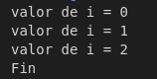

**Lamina 10**

En el primer ejercicio realizamos un vector de 10 posiciones con el valor de 10 en cada uno de los espacios y los muestra en pantalla.

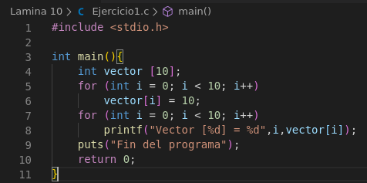 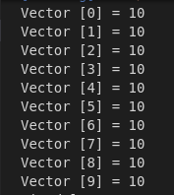

Para el segundo ejercicio realizamos la tabla del dos dentro de un vector de 100 posiciones y los muestra en pantalla.

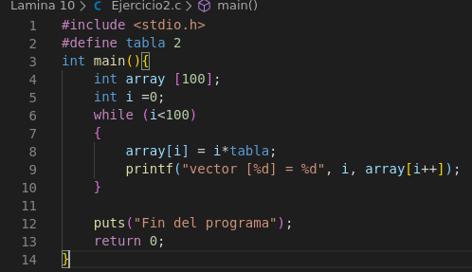

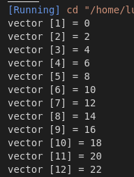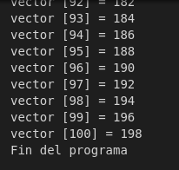

En el siguiente ejercicio llenamos un arreglo con los números del 99 al 0.

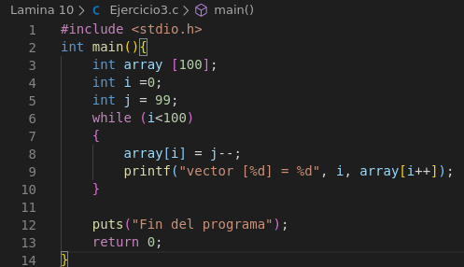

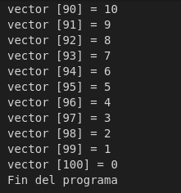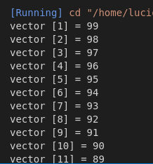

Dados los vectores A y B realizamos las siguientes operaciones y las mostramos en pantalla.

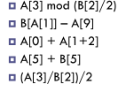

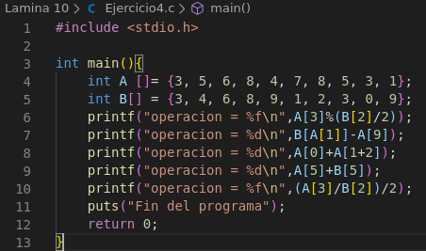

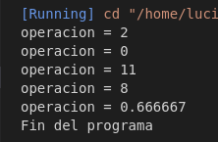

En un arreglo lleno de valores numéricos cualquiera calcular el promedio y la multiplicación de todos los números.

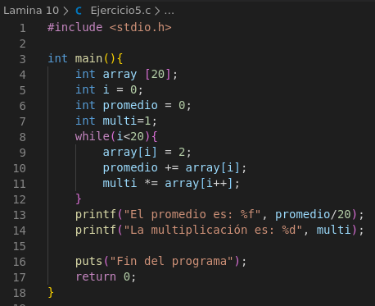

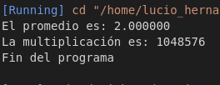

**Lamina 11**

En el siguiente programa mostramos la serie de 2, 3, 4, 6, 6, 9, 8, 12, 10...

Con una longitud de 50 iteraciones.

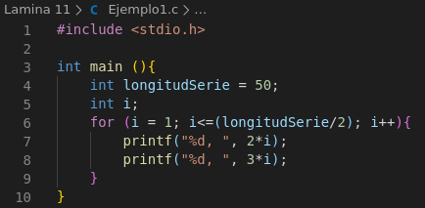



Para el programa siguiente el usuario ingresa un número y suma todos los números de 1 al número ingresado e imprimirlo.

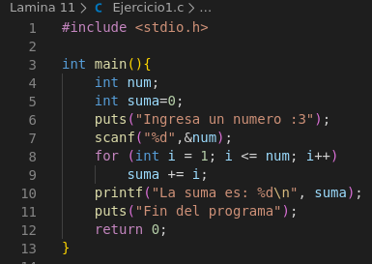

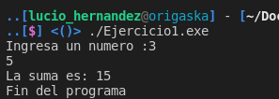

En el ejemplo siguiente mostramos los contadores i y j dentro de un for anidado, i representa el primer for y j el for interno.

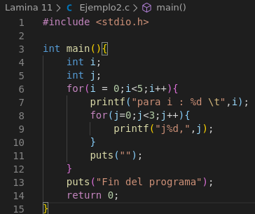

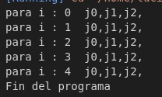

Realizamos un programa que muestre los datos siguientes:

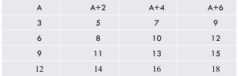

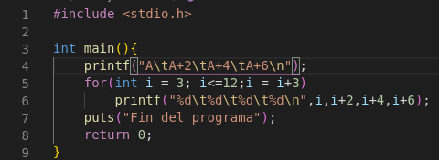

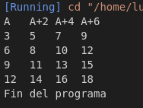

En el ejercicio siguiente mostramos en pantalla dos triángulos de asteriscos que determine los pisos el usuario.

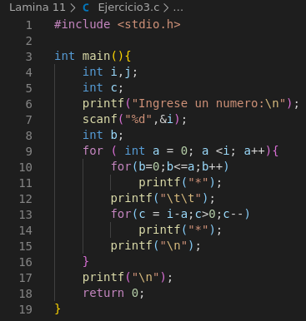

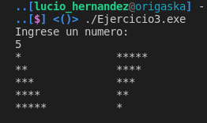

Realizamos un programa que muestra en forma de matriz las tablas de multiplicar.

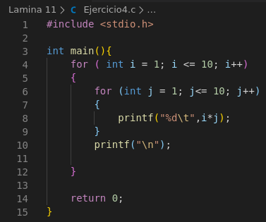

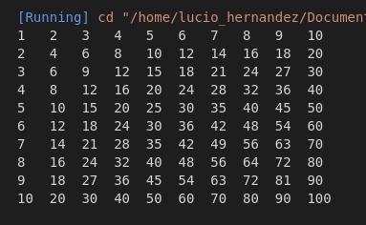

**V. Conclusiones:**

El saber realizar operaciones con las estructuras condicionales y loops ayuda a realizar tareas de forma más practica y nos ayuda a realizar tareas más complejas, el realizar programas en lenguajes como C nos dan la posibilidad de poder ampliar nuestros conocimientos en lenguajes de alto o bajo nivel ya que podemos realizar tareas para ambos.